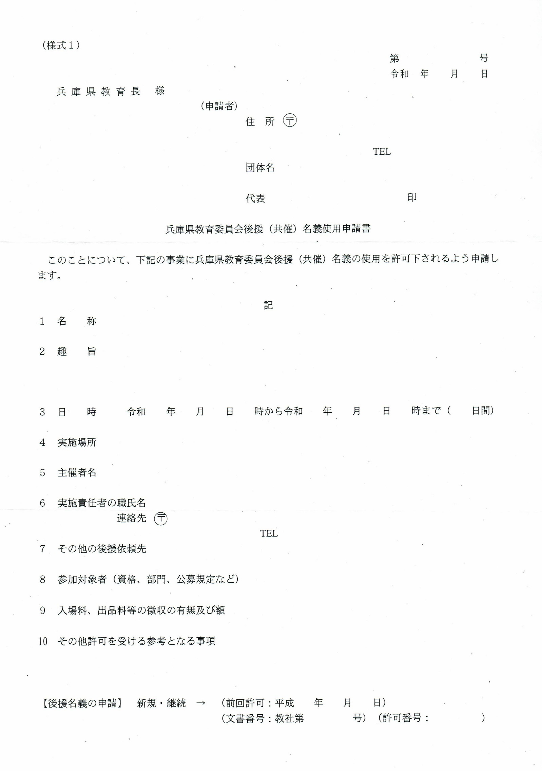

兵庫県，神戸市，神戸市教育委員会

18

演奏会を通じて、部員一人一人が運営や演奏の技術などにおいて、心身ともに成長すること。また、演奏会を兵庫県内の方々を始めとするたくさんのお客様に聴いていただき、吹奏楽、音楽の素晴らしさを広めること。

657-8501

神戸市灘区六甲台町1-1

２

令和元

184

1527

30

9

無し（入場無料）

特記事項無し

制限無し

２

２

部長　佐久川　珠英

神戸大学応援団総部吹奏楽部

神戸文化ホール大ホール

21

1

20

6

2

20

2

6

第43回サマーコンサート

佐久川　珠英

神戸大学応援団総部吹奏楽部

078-881-2097

２

２